- Предметная область
Построить продукционную и семантическую модели представления знаний в предметной области «Железная дорога» (продажа билетов).
- Продукционная модель
- Целевые действия
- Получить железнодорожный билет;
- Оплатить стоимость билета.
- Промежуточные действия
- Определить необходимость поездки;
- Выбрать направление (станция отправления, станция назначения);
- Выбрать дату и время отправления;
- Выбрать поезд и номер поезда;
- Выбрать тип выгона (плацкарт, купе, СВ) и место;
- Обратиться к системе (кассиру/сайту) для поиска билетов;
- Проверить наличие свободных мест;
- Забронировать место;
- Ввести данные пассажира;
- Подтвердить заказ.
- Условия для действия
- Перед покупкой пассажир должен определиться с параметрами поездки;
- Выбор поезда зависит от расписания и маршрута;
- Выбор места зависит от наличия свободных мест в выбранном вагоне;
- Оплата производится после бронирования места;
- Билет выдается только после подтверждения успешной оплаты.
- Конкретика для задачи
- Рассмотрим маршрут Москва – Санкт-Петербург.
- Поезда: «Сапсан», «Невский экспресс», «Красная стрела».
- Пассажир – Иванов И. И.
- Оплата – банковской картой через сайт.
- Преобразование порядка действий в продукцию
Факты (Ф):
Ф1 = Пассажир планирует поездку
Ф2 = У пассажира есть достаточная сумма денег
Ф3 = Пассажир выбрал направление «Москва – Санкт-Петербург»
Ф4 = Пассажир выбрал дату «15.12.2024»
Ф5 = В поезде «Сапсан» на 15.12.2024 есть свободные места.
Ф6 = Пассажир выбрал поезд «Сапсан»
Ф7 = Пассажир выбрал вагон «Купе»
Ф8 = В вагоне «Купе» есть свободное место №10
Ф9 = Пассажир ввел корректные данные
Ф10 = Платежная система подтвердила оплату
Действия (Д):
Д1 = Пассажир может начать процесс покупки
Д2 = Система ищет доступные рейсы
Д3 = Пассажир выбирает поезд «Сапсан»
Д4 = Пассажир выбирает вагон «Купе»
Д5 = Пассажир выбирает место №10
Д6 = Система бронирует выбранное место
Д7 = Пассажир вводит данные для билета
Д8 = Пассажир подтверждает заказ
Д9 = Пассажир производит оплату
Д10 = Система выдает электронный билет
Продукция (П) с приоритетами:
П1 (7, Ф1 и Ф2) → Д1
Если пассажир планирует поездку и у него есть достаточная сумма денег, то он может начать процесс покупки.
П2 (6, Д1 и Ф3 и Ф4) → Д2
Если пассажир может начать процесс покупки, и он выбрал направление, и он выбрал дату, то система ищет доступные рейсы.
П3 (5, Д2 и Ф5 и Ф6) → Д3
Если система ищет доступные рейсы, и в поезде "Сапсан" есть свободные места, и пассажир выбрал этот поезд, то пассажир выбирает поезд "Сапсан".
П4 (4, Д3 и Ф7) → Д4
Если пассажир выбрал поезд "Сапсан", и он выбрал вагон "Купе", то пассажир выбирает вагон "Купе".
П5 (3, Д4 и Ф8) → Д5
Если пассажир выбрал вагон "Купе", и в этом вагоне есть свободное место №10, то пассажир выбирает место №10.
П6 (2, Д5) → Д6
Если пассажир выбрал место №10, то система бронирует выбранное место.
П7 (2, Д6 и Ф9) → Д7
Если система забронировала место, и пассажир ввел корректные данные, то пассажир вводит данные для билета.
П8 (1, Д7) → Д8
Если пассажир ввел данные для билета, то пассажир подтверждает заказ.
П9 (1, Д8) → Д9
Если пассажир подтвердил заказ, то пассажир производит оплату.
П10 (1, Д9 и Ф10) → Д10
Если пассажир произвел оплату, и платежная система подтвердила оплату, то система выдает электронный билет.
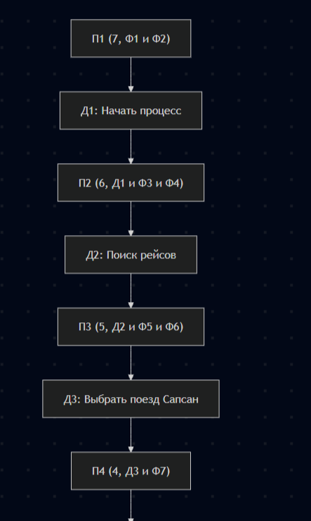
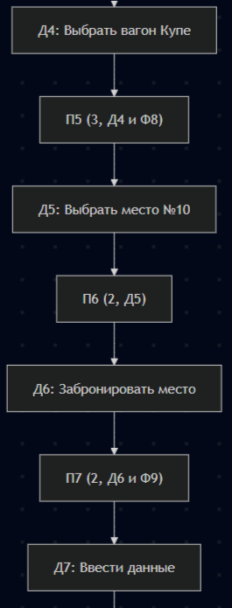
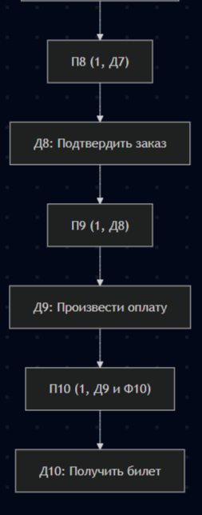
- Семантическая модель
- Абстрактные объекты и понятия (вершины):
- Железная дорога;
- Поезд;
- Кассир/Система;
- Билет;
- Маршрут;
- Станция;
- Вагон;
- Платеж.
- Свойства вершин
- Время отправления;
- Время прибытия;
- Цена;
- Номер места;
- Статус места (свободно/занято);
- Дата.
- Связи между вершинами
Основные отношения:
- Поезд – (следует по) → Маршрут
- Маршрут – (имеет частью) → Станция (отправления)
- Маршрут – (имеет частью) → Станция (назначения)
- Поезд – (имеет частью) → Вагон
- Вагон – (имеет свойство) → Тип вагона
- Билет – (имеет свойство) → Цена
- Билет – (имеет свойство) → Номер места
- Платеж – (имеет свойство) → Статус (успешно)
Функциональные отношения:
- Пассажир – (покупает) → Билет
- Кассир/Система – (продает) → Билет
- Кассир/Система – (обслуживает) → Пассажир
- Билет – (дает право на проезд в) → Поезд
- Билет – (закрепляет) → Место
- Пассажир – (производит) → Платеж
- Платеж – (оплачивает) → Билет
- Конкретика для задачи:
- Поезд: «Сапсан №111»
- Пассажир: «Иванов И.И.»
- Кассир: «Автоматическая система РЖД»
- Станция отправления: «Москва (Ленинградский вокзал)»
- Станция назначения: «Санкт-Петербург (Главный вокзал)»
- Вагон: «Вагон №01»
- Билет: «Билет_010»
- Платеж: «Платеж_111»

